КАК ВСТРЕЧАЮТ НОВЫЙ ГОД НА ВСЕЙ ПЛАНЕТЕ
(путешествие)
Цель: знакомство с обычаями и традициями, связанными со встречей Нового года на планете.
Задачи: формировать коммуникативные, познавательные и личностные ЗУН; развивать логическое мышление, память, устную связную речь; воспитывать уважение к обычаям и традициям разных народов, интерес к изучению культуры народов.
Ход путешествия.
I. Организационный момент.
- Сегодня в канун празднования нашего любимого праздника Нового года, я хочу предложить вам «путешествие» по странам нашей большой планеты. Вы согласны?
II. Психологический настрой.
- Путешествовать будем на самолете т.к. времени у нас мало, а нужно успеть облететь весь мир. Вы готовы к путешествию?
III. Сообщение темы и цели.
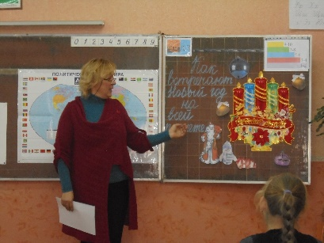
- Ребята, мы отравились в далекое путешествие с целью узнать, когда и как отмечают Новый год в разных странах.
- У меня есть два вопроса, на которые я бы хотела получить ответ.
– В какой день раньше в России праздновали Новый год? (1 сентября.)
– Кто сможет объяснить такие понятия: «новый» и «старый» Новый год?
- Вам интересно знать, какие существуют обычаи и традиции, связанные с этим праздником? Ну, тогда полетели! Счастливого полета!
IV. Работа по теме путешествия.
1. Беседа о «появлении» Деда Мороза.
Совсем тоненьким стал еще недавно такой пухлый, отрывной календарь на стене: кончается год… И приходят в дом радостные, приятные заботы – новогодние. Встреча Нового года – один из самых веселых у нас праздников.
По традиции считаем его семейным торжеством.
А знаете ли вы, что обычай встречать Новый год, в ночь на 1 января
введен на Руси в 1700г. До этого Новый год встречали 1 сентября. И, конечно же, новогодним весельем мы во многом обязаны Петру I. Именно Петр I своим указом повелевал украшать дома еловыми и сосновыми ветками. Указ этот звучал так: «…в знак доброго начинания в веселии друг друга поздравлять с Новым годом…по знатным проезжим улицам у ворот и домов учинить некоторое украшение древ и ветвей сосновых, еловых и можжевеловых… чинить стрельбу из небольших пушечек и ружей, пускать ракеты…и зажигать огни.» Это он стал проводить веселые зимние ассамблеи с фейерверками в ночном зимнем небе, катаньями по реке на санях.
Обычай наряжать на праздник елку появилась позднее в европейских странах. В Австралии это произошло в Вене в XVIII веке, в начале XIX века елка появилась в Венгрии, Чехословакии, Франции, в Скандинавских странах.
Одновременно с елкой постоянным персонажем новогоднего праздника становится Дед Мороз, хотя возраст его - больше двух тысяч лет. Со временем рядом с Дедом Морозом появилась и его внучка.
Оба эти персонажа в Беларуси и России прижились очень быстро – ведь их прототипы давно существовали в сказках, перекочевали оттуда из древнеславянских мифов про Деда Мороза и Снегурочку. У каждого человека должна быть Родина. И вот однажды взрослые решили, что у нашего Деда Мороза должна быть своя Родина. Резиденцией Деда Мороза в декабре 2003 года была объявлена Беловежская пуща. (Видеофильм «Резиденция белорусского Деда Мороза»)
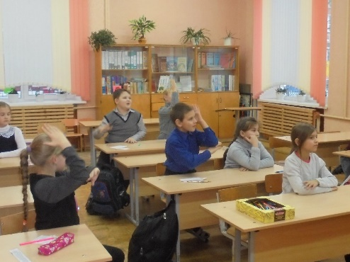
2. Знакомство с понятием «новый» и «старый» год.
Отгадайте загадку.
На первую ступеньку
Встал парень молодой,
К двенадцатой ступеньке
Пришел старик седой. (Старый и Новый год.)
А что же такое «старый» Новый год? Тут все дело в календаре. Календарь – это система счета больших промежутков времени. Наш современный календарь, нового стиля, которому мы с вами живем, был введен папой римским Григорием XIII в 1582 году. Он заменил собой календарь Юлианский (старый стиль), который применялся с 45 года до нашей эры. Григорианский календарь более точен – учитывается длина суток, смена фаз луны, количество дней в фазе, передвижки в ходе планет. И вот между старым и новым стилями получилась разница. За два тысячелетия она составила 13 суток. Так что из уважения к движению светил и истории мы имеем возможность встречать Новый год как бы дважды – 1 и 14 января. Надо добавить, что и празднование Рождества Христова разница у католиков и православных тоже 13 дней. 25 декабря встречают Рождество в странах Европы. А в России, Греции, Словакии, Болгарии – странах православного мира – 7 января, по новому стилю.
- Ну что, ребята мы получили ответы на вопросы? Летим дальше!
3.Работа с пословицами.
- Ребята, отгадайте:
Кто поляны белит белым
И на стенах пишет мелом
Шьет пуховые перины,
Разукрасил все витрины? (Зима)
- Какие зимние месяца вы знаете? (Декабрь, январь, февраль)
А сейчас мы перейдем к пословицам и поговоркам, вы знаете, что их десятки тысяч! – появились не сразу, не в одно время. Одни существуют много веков, другие появились сравнительно недавно. И среди них есть пословицы о матушке Зиме.
- Объясните смысл пословиц:
Декабрь год кончает, зиму начинает.
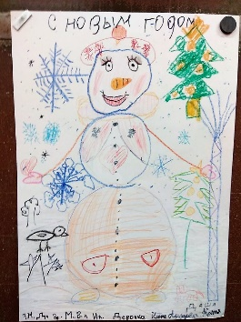
Январь – году начало, а зиме середина.
Вьюга да метели под февраль налетели.
4. Игра «Нарисуй снеговика».
Каждый ученик подходит к доске и рисует элемент снеговика.
5. Разгадывание кроссворда.
- Ох, и любит народ зимушку-зиму. И на санках покататься можно, и в снежки поиграть. А длинными зимними вечерами под завыванье метели можно и сказки послушать, и стихи почитать, и песни спеть. А сколько о зиме придумано загадок! Их у зимы множество, чтобы скоротать время, я предлагаю вам разгадать кроссворд. Для этого вам нужно отгадать загадки, а отгадки записать в клеточках. Готовы? Тогда отгадывайте.
 |  |  |  | 1 |  | С
 |  |  |  |  | 2 | Н
 |  | 3 |  |  |  | Е
 |  |  | 4 |  |  | Г
 |  |  | 5 |  |  | У
 |  | 6 |  |  |  | Р
 |  |  | 7 |  |  | О
 |  | 8 |  |  |  | Ч
9 |  |  |  |  |  | К
 |  | 10 |  |  |  | А
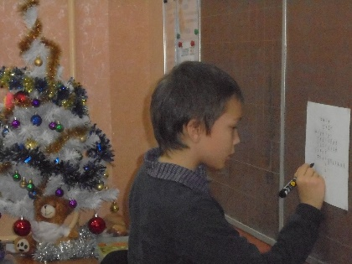
1. Меньше тигра, больше кошки,
Над ушами кисти – рожки
С виду кролик, но не верь –
Страшен в гневе этот зверь. (Рысь)
2. Он слетает белой стаей
И сверкает на лету.
Он звездой прохладной тает
На ладони и во рту. (Снег)
3. Летом бродит без дороги
Между сосен и берез,
А зимой он спит в берлоге,
От мороза прячет нос. (Медведь)
4. Жил я посреди двора,
Где играет детвора,
Но от солнечных лучей
Превратился он в ручей. (Снеговик)
5. Растет она вниз головою,
Не летом растет, а зимою.
Но солнце ее припечет-
Заплачет она и умрет. (Сосулька)
6. Летит без крыльев и поет,
Прохожих задирает.
Одним проходу не дает,
Других он подгоняет. (Ветер)
7. За белой дверцей стужа, лед
Там Дед Мороз, друзья, живет. (Холодильник)
8. В птичник повадиться –
Жди беды.
Рыжим хвостом
Заметает следы. (Лисичка)
9. Белой стайкой мошкара
Вьется, кружится с утра
Не пищит и не кусает,
Просто так себе летает. (Снежинки)
10.Скачет по лесу то взад, то вперед,
Воет, гудит и деревья гнет. (Вьюга)
Вот мы и разгадали кроссворд. Какое слово у нас получилось?
- Правильно Снегурочка. Так зовут внучку Деда Мороза.
- Удобно ли вам лететь? Интересно ли?
V. Физкультминутка. (Видео)
VI. Путешествие по странам.
Говорят, Дед Мороз родился более 2000 лет назад. Жители Севера в
торжественные ночи бросали на порог своих жилищ лепешки, мясо,
выливали вино, уговаривая Мороза не злиться, не мешать охоте и не губить посевы.
Мы направляемся в далекую Англию.
– Как зовут Деда Мороза в Англии? (Санта Клаус)
1. Остановка Англия.
Жители этой страны встречают приход Нового года
шумными многолюдными празднествами. Хотя никто никого в гости не
приглашает, существует неписаное правило, по которому в новогоднюю ночь или вечер каждый может без всяких приглашений прийти в любой дом, даже к незнакомым людям, и будет радушно принят. Гостю полагается принести с собой хотя бы маленький кусочек угля, бросить его в семейный очаг и пожелать, чтобы в этом доме огонь горел долго.
2. Остановка Италия.
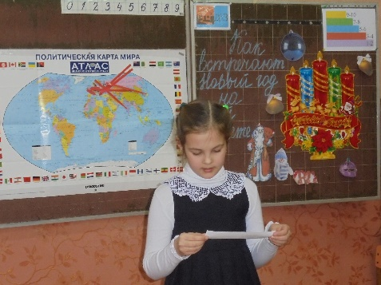
В этой стране есть любопытный обычай: в новогоднюю ночь выбрасывать из своих домов на улицу разбитую посуду, сломанную мебель, старые вещи, очевидно, полагая, что это принесет семье благосостояние в Новом году. Малышам рассказывают сказки о старой волшебнице Бефане, которая через печную трубу пробирается в дом и кладет подарки детям в башмачки.
3. Остановка Венгрия.
В Венгрии принято, чтобы на новогоднем столе был поросенок, причем не обязательно жареный. Он может быть шоколадный. А вот птицу подавать не принято, считается, что счастье улетит из дома.
4. Остановка Болгария.
Дед Мороз в Болгарии одет в вывернутую баранью шкуру, украшенную стручками красного перца. В руках он держит кизиловую веточку. Хозяйки в новогодние пироги запекают маленькие сувениры. Считается, что тот, кому в куске праздничного пирога достанется запеченная монета, будет в Новом году богатым.
5. Остановка Монголия.
Дед Мороз в Монголии похож на чабана. Он одет в лисью шапку и
шубу. В руках у него бич, на поясе висит табакерка и огниво.
6. Остановка Япония.
В новогоднюю ночь в Японии колокола в храмах бьют 108 раз. С
последним ударом нужно лечь спать и встать с первыми лучами и на улице встретить новый день Нового года. Проспать нельзя – год будет неудачным. К новогоднему столу хозяйки готовят рисовое печенье – символ изобилия, отваривают длинные тонкие макароны – символ долголетия, готовят гороховые блюда – символ здоровья, блюда из рыбы – символ силы. Здесь живет предание, по которому желание ребенка исполнится, если он положит под подушку рисунок с изображением того, о чем мечтает. Поэтому малыши в предновогоднюю ночь заняты рисованием. К празднику во всех семьях мастерят бумажных змеев и в первый день Нового года запускают в небо.
7. Остановка Румыния.
В Румынии принято запекать в пироги деньги, колечки, жгучий перец. Если попадется кольцо, то, по приметам, грядущий год будет особенно счастливым.
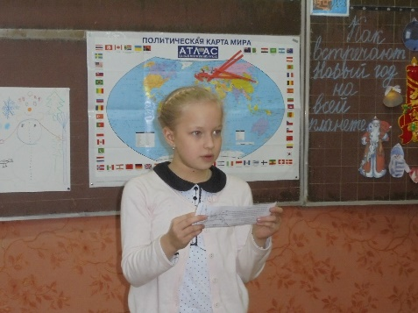
8. Остановка Индия.
В Индии, где, помимо официального Нового года по установленному календарю, существуют почти три десятка неофициальных. На юге Индии Новый год празднуют в марте, на севере – в апреле, на западе – в октябре, в штатах Керал – то в июле, то в августе. Новый год встречают не в полночь, а утром, с восходом солнца. В некоторых штатах во время новогодних празднеств разрешается разговаривать только вежливо, запрещено сердиться, ругаться. Иначе согласно поверью, будешь «грубияном» весь год. К празднику готовятся заблаговременно – существует поверье о том, что наступающий Новый год будет таким, как пройдет его первый день. Окна и двери украшают лампочками, перед порогом делают цветочные рисунки – символ гостеприимства их хозяев.
9. Остановка Шотландия.
В день проводов старого и встречи Нового года в Шотландии, как и в
Англии, открыты двери всех домов: каждый может зайти в гости в любую
семью. Гостью полагается принести кусок угля, бросить в специально
разжигаемый в новогоднюю ночь семейный камин и пожелать, чтобы огонь в этом доме не гас. Только после выполнения этого обычая хозяева примут гостей как пришедших с дружескими намерениями.
Твердо исполняется и другой старинный обычай: выпуск старого и впуск Нового года. Это делается ровно в 24 часа: кто-нибудь из члена семьи, выскочив из-за праздничного стола, бросается к двери и распахивает ее настежь.
- Молодцы, летим домой!
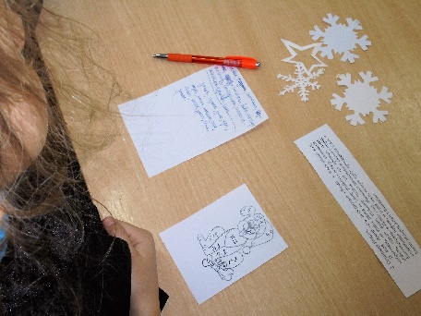
VII. Игры.
1. Конкурс «Грамотей».
Ребята, как вы думаете какие самые любимые слова у Дедушки Мороза?
- Снег, зима…
К слову С Н Е Г подобрать однокоренные слова. Победит тот, кто назовет больше слов.
2. Конкурс «Наборщик».
На листочках за 30 секунд написать, как можно больше слов, которые спрятались в слове З И М У Ш К А. (Мука, мушка, Миша, мишка, шум, кум, кума, зима, шик, ум, куш, мак, маки, ушки, уши, ишак, Умка, Аким, уазик, УЗИ Киша-река, умиак-лодка у эскимосов для женщин, муза)
3. Конкурс «Не ошибись!»
За 15 секунд сложите из букв слово: К Е Н Ж О С (снежок).
4. Конкурс «Занимательный».
Необходимо решить примеры и раскрасить нужным цветом.
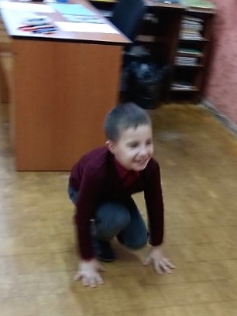
5. Конкурс «Символ года».
Изобразить символ наступающего года.
VIII. Рефлексия.
- Что нового узнали?
- Что вас удивило?
- Награждение.

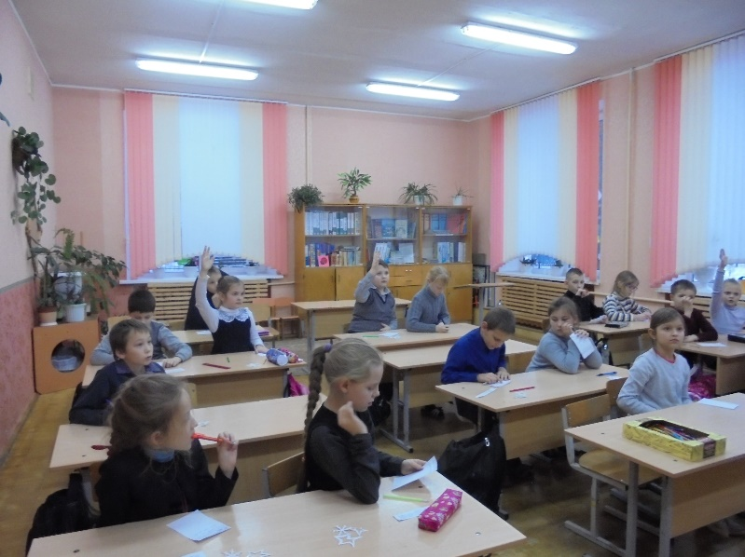

1. Остановка Англия.
Жители этой страны встречают приход Нового года
шумными многолюдными празднествами. Хотя никто никого в гости не
приглашает, существует неписаное правило, по которому в новогоднюю ночь или вечер каждый может без всяких приглашений прийти в любой дом, даже к незнакомым людям, и будет радушно принят. Гостю полагается принести с собой хотя бы маленький кусочек угля, бросить его в семейный очаг и пожелать, чтобы в этом доме огонь горел долго.

2. Остановка Италия.
В этой стране есть любопытный обычай: в новогоднюю ночь выбрасывать из своих домов на улицу разбитую посуду, сломанную мебель, старые вещи, очевидно, полагая, что это принесет семье благосостояние в Новом году. Малышам рассказывают сказки о старой волшебнице Бефане, которая через печную трубу пробирается в дом и кладет подарки детям в башмачки.

3. Остановка Венгрия.
В Венгрии принято, чтобы на новогоднем столе был поросенок, причем не обязательно жареный. Он может быть шоколадный. А вот птицу подавать не принято, считается, что счастье улетит из дома.

4. Остановка Болгария.
Дед Мороз в Болгарии одет в вывернутую баранью шкуру, украшенную стручками красного перца. В руках он держит кизиловую веточку. Хозяйки в новогодние пироги запекают маленькие сувениры. Считается, что тот, кому в куске праздничного пирога достанется запеченная монета, будет в Новом году богатым.

5. Остановка Монголия.
Дед Мороз в Монголии похож на чабана. Он одет в лисью шапку и
шубу. В руках у него бич, на поясе висит табакерка и огниво.

6. Остановка Япония.
В новогоднюю ночь в Японии колокола в храмах бьют 108 раз. С
последним ударом нужно лечь спать и встать с первыми лучами и на улице встретить новый день Нового года. Проспать нельзя – год будет неудачным. К новогоднему столу хозяйки готовят рисовое печенье – символ изобилия, отваривают длинные тонкие макароны – символ долголетия, готовят гороховые блюда – символ здоровья, блюда из рыбы – символ силы. Здесь живет предание, по которому желание ребенка исполнится, если он положит под подушку рисунок с изображением того, о чем мечтает. Поэтому малыши в предновогоднюю ночь заняты рисованием. К празднику во всех семьях мастерят бумажных змеев и в первый день Нового года запускают в небо.
6. Остановка Румыния.
В Румынии принято запекать в пироги деньги, колечки, жгучий перец. Если попадется кольцо, то, по приметам, грядущий год будет особенно счастливым.

7. Остановка Индия.
В Индии, где, помимо официального Нового года по установленному календарю, существуют почти три десятка неофициальных. На юге Индии Новый год празднуют в марте, на севере– в апреле, на западе – в октябре, в штатах Керал – то в июле, то в августе. Новый год встречают не в полночь, а утром, с восходом солнца. В некоторых штатах во время новогодних празднеств разрешается разговаривать только вежливо, запрещено сердиться, ругаться. Иначе согласно поверью, будешь «грубияном» весь год. К празднику готовятся заблаговременно – существует поверье о том, что наступающий Новый год будет таким, как пройдет его первый день. Окна и двери украшают лампочками, перед порогом делают цветочные рисунки – символ гостеприимства их хозяев.

8. Остановка Шотландия.
В день проводов старого и встречи Нового года в Шотландии, как и в
Англии, открыты двери всех домов: каждый может зайти в гости в любую
семью. Гостью полагается принести кусок угля, бросить в специально
разжигаемый в новогоднюю ночь семейный камин и пожелать, чтобы огонь в этом доме не гас. Только после выполнения этого обычая хозяева примут гостей как пришедших с дружескими намерениями.
Твердо исполняется и другой старинный обычай: выпуск старого и впуск Нового года. Это делается ровно в 24 часа: кто-нибудь из члена семьи, выскочив из-за праздничного стола, бросается к двери и распахивает ее настежь.

Используемые материалы:
https://ru.wikipedia.org
http://newyear.best-party.ru/articles/13
http://drunkcow.net/interesnoe/1282-ded-moroz-v-raznyh-stranah-mira.html
http://www.litres.ru/igor-rezko/veselye-recepty-prazdnika-1000-sovetov/chitat-
onlayn/
http://volgaru.info/obshchestvo/7709-gde-i-kak-vstrechayut-prazdnik

 |  |  |  | 1 |  | С
 |  |  |  |  | 2 | Н
 |  | 3 |  |  |  | Е
 |  |  | 4 |  |  | Г
 |  |  | 5 |  |  | У
 |  | 6 |  |  |  | Р
 |  |  | 7 |  |  | О
 |  | 8 |  |  |  | Ч
9 |  |  |  |  |  | К
 |  | 10 |  |  |  | А

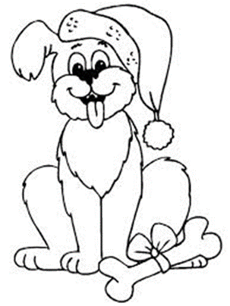
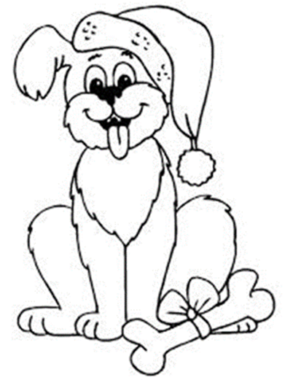
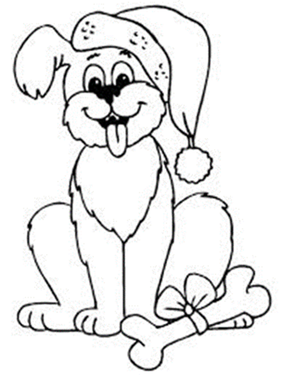
81 – красный
56 – белый
24 – коричневый
18 – жёлтый

